Рабочий лист
Ученика 5 класса

Задание 1. Предположите о какой древней восточной стране дет речь?
Страна волшебных миров
Страна глиняных городов
Страна, лежащая меж рек
Где из глины появился человек

Выбери настроение

урок понравился
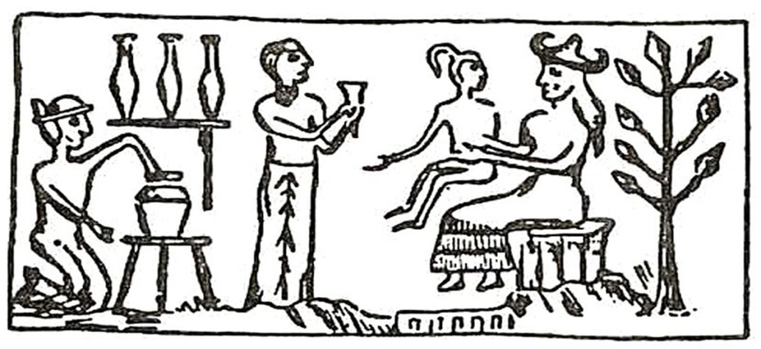
Тема урока: ___________________

Задание2. Прочитайте миф и предположите почему
Шумеры думали, что человек появился из глины? Урок не вызвал
Давным-давно древние боги жили одни и трудились никаких чувств
они не покладая рук. Весь мир им нужно было создать.
И тогда боги Нинмах и Энки решили сделать себе
помощников. Только не знали из чего же их делать.
Посовещались и решили делать из сердцевины земли,
названной глиной. А для крепости решили в печи людей
обжигать. Первых они продержали чуть-чуть и были урок не понравился
те люди белы кожей, вторых решили держать подольше,
да передержали - черная их стала кожа, а вот третьих
держали должное время, и вышли они кожей жёлтые.

Задание 3. Используя текст, приведенный ниже, выпишите в таблицу одно или два ключевых слова символизирующих шумерских богов
Мардук - бог мудрости, врачевания, магического искусства, покровитель ирригации, создатель мира и благополучия.
Ан — бог, который выступает как высшая сущность в божественной иерархии, воплощение верховной власти
Ина́нна— главное женское божество шумеро-аккадского пантеона. Это великая воительница, сокрушающая города и страны, непревзойдённая в битвах.
Энли́ль — Сын Ана. Энли́ль - повелитель ветра; но в отличие от своего отца, он принимает активное участие в жизни богов и людей. Энлиль — владыка «среднего мира», мира людей.
Э́нки — Владыка земли, плодородия, магического искусства, творец.
Ша́маш — бог солнца, воплощение благотворных сил солнечного света.

Бог | Что символизировал
Мардук
Ан
Ина́нна
Энли́ль
Э́нки
Ша́маш

Задание 6. Выбери монету с символом, который
подходит вам и опусти ее в горшок.
V - информация урока мне была знакома;
+ - на уроке я узнал много нового;
- - это информация мне не пригодится;
! – Материал урока меня заинтересовал,
хочу узнать больше.

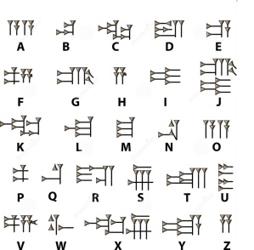
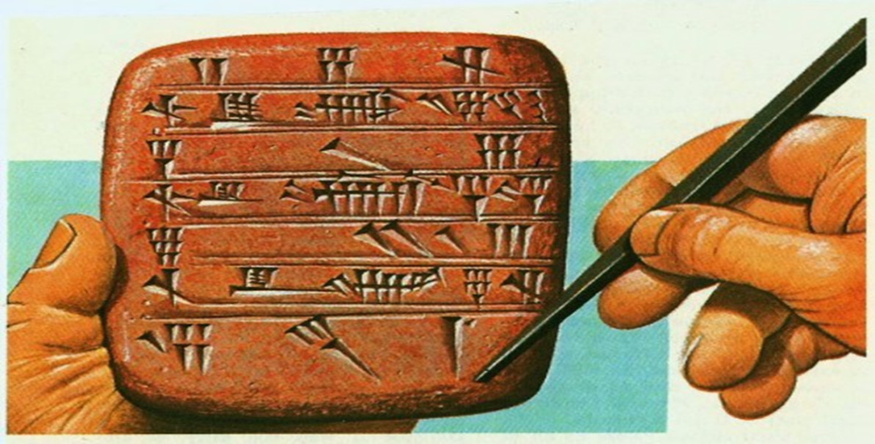
Задание 4. Посмотрите на рисунок шумерского
Задание 5. Посмотрите фильм «Легенда о Гильгамеше» и ответьте на вопросы:
- Кто главный герой?
- Какими качествами обладает герой, важными для современного человека?
- Чему учит нас эта поэма?

города Ура, и предположите, почему его жители
в основном использовали глину для строительства,
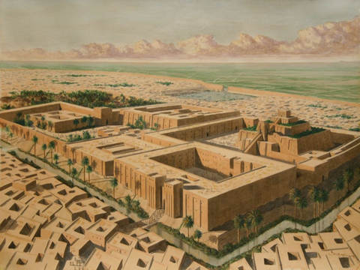
а не камень или дерево.

